Гирвасская школа 2022г.
Начало работ - 1 этап.
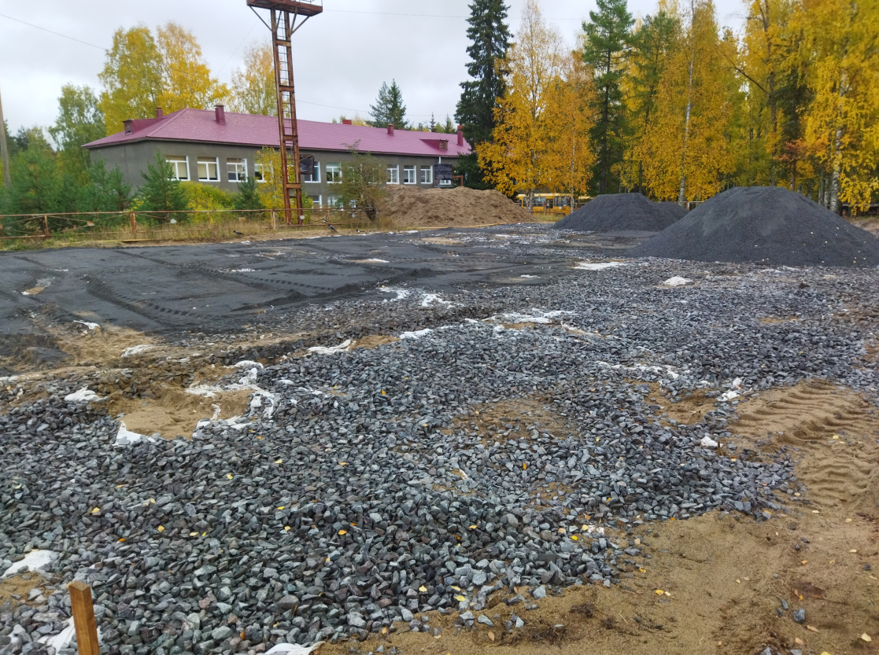
Результат работ 1 этапа.
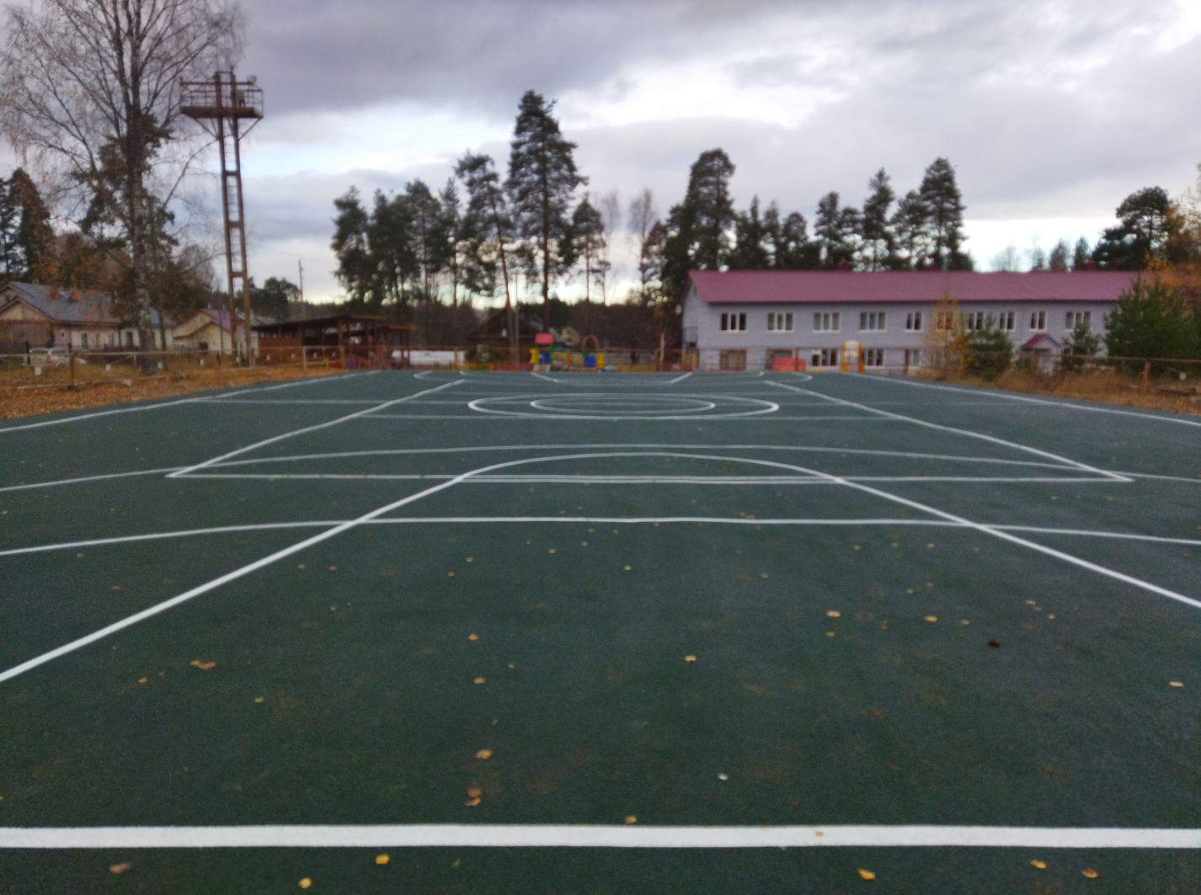

Вид плановых работ на 2023год.